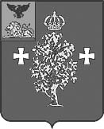

МКУ "Управление образования администрации Борисовского района"

Муниципальный центр оценки качества образования

**Аналитические материалы**

**по результатам контрольно-оценочной диагностики**

**по химии в 8-х классах общеобразовательных учреждений Борисовского района в 2015 году**

Борисовка, 2015

**Введение**

В соответствии с приказом МКУ «Управление образования администрации Борисовского района» от 24 февраля 2015 г. № 105 «О проведении мониторинга учебных достижений обучающихся 8 классов в общеобразовательных учреждениях Борисовского района» муниципальный центр оценки качества образования МКУ «Управление образования администрации Борисовского района» 04 марта 2015 года провели контрольно-оценочную диагностики по химии в 8-х классах в тестовой форме.

Цели мониторинга:

1. развитие единого образовательного пространства района,
2. совершенствование районной системы оценки качества образования,
3. своевременное выявление проблем в образовании и создание условий для их ликвидации.

Исследования качества образования проводились в 13 общеобразовательных организациях Борисовского района. Во всех общеобразовательных организациях с целью обеспечения самостоятельности выполнения работы и получения объективных результатов присутствовали уполномоченные представители МКУ «Управление образования администрации Борисовского района». Проверка работ осуществлялась независимой муниципальной комиссией, состав которой утверждался приказом МКУ «Управление образования администрации Борисовского района».

Содержание диагностических работ соответствовало требованиям программ 8-го класса по химии.

**Результаты**

**мониторинга учебных достижений обучающихся 8 классов**

**по химии в общеобразовательных учреждениях Борисовского района**

Контрольно-диагностическая работа по химии состояла из 8 заданий. Задание 1 – 5 оценивалось в 1 балл, задание 6 – 7 оценивалось в 2 балла, задание 8 оценивалось в 3 балла. Максимальное количество баллов за всю работу – 12.

Диагностическую работу по химии выполняли 186 обучающихся, что составляет 83,41% от общего количества учеников 8-х классов общеобразовательных организаций Борисовского района.

Почти все обучающие 8-х классов успешно справились с заданиями по химии. Качество знаний по району составило 60,22%. Процент успеваемости – 99,46%. Средний балл 8,47 (приложение 1).

На «5» работу выполнили 33 обучающихся (17,74%); на «4» выполнили 79 восьмиклассников (42,47%); на «3» - 73 (39,25%), на «2» - 1 (0,54%).

Высокое качество знаний по району показали обучающиеся 8а класса МБОУ «Борисовская СОШ № 1 им. А. М. Рудого» (94,74%), МБОУ «Октябрьскоготнянская СОШ» (87,5%), МБОУ «Краснокутская ООШ» (80%), 8в класса МБОУ «Борисовская СОШ № 1 им. А. М. Рудого» (94,74%), 8в класса МБОУ «Борисовская СОШ № 1 им. А. М. Рудого» (77,78%), МБОУ «Борисовская СОШ им. Кирова» (70%). Низкое качество знаний наблюдается у обучающихся МБОУ «Байцуровская ООШ» (0%), 8б классе МБОУ «Борисовская СОШ № 1 им. А. М. Рудого» (22,22%) и МБОУ «Новоборисовская СОШ имени Сырового А. В.» (40%).

100% успеваемость показали большинство обучающиеся, кроме 8б класса МБОУ «Борисовская СОШ № 2» (93,75%).

**Качество знаний обучающихся 8-х классов по химии**

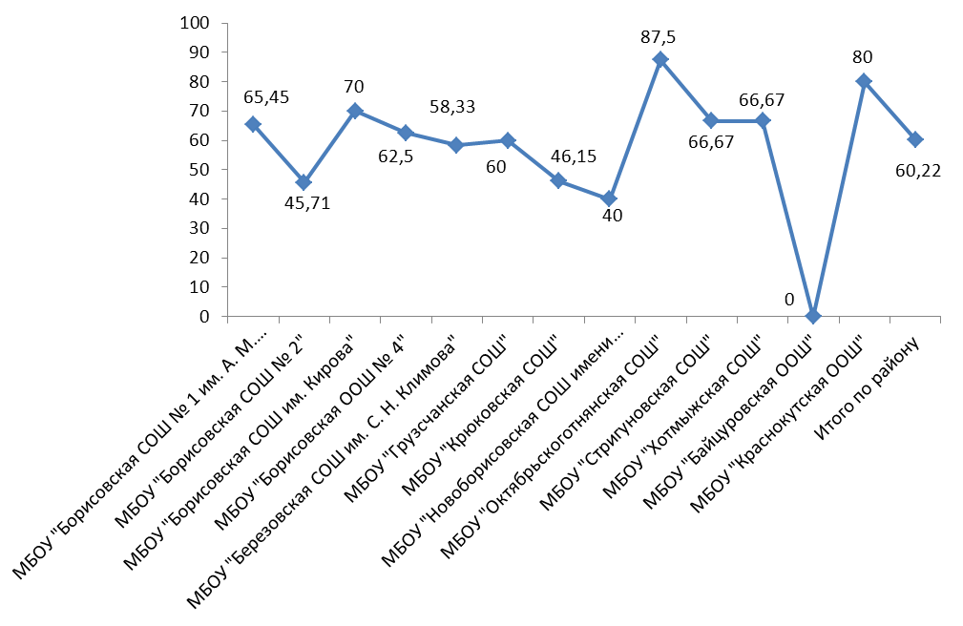

Средний балл по району 8,46. Максимальный средний балл набрали обучающиеся 8а класса МБОУ «Борисовская СОШ № 1 им. А. М. Рудого» (9,42) и МБОУ «Березовская СОШ им. С. Н. Климова» (9,33). Минимальный средний балл у восьмиклассников МБОУ «Новоборисовская СОШ имени Сырового А. В.» (6,8). Максимальные 12 баллов набирали обучающиеся из МБОУ «Борисовская СОШ № 1 им. А. М. Рудого», МБОУ «Борисовская СОШ № 2», МБОУ «Борисовская СОШ им. Кирова», МБОУ «Борисовская ООШ № 4», МБОУ «Березовская СОШ им. С. Н. Климова», МБОУ «Крюковская СОШ», МБОУ «Октябрьскоготнянская СОШ», МБОУ «Стригуновская СОШ», МБОУ «Хотмыжская СОШ», МБОУ «Краснокутская ООШ».

Обучающиеся МБОУ «Борисовская СОШ № 1 им. А. М. Рудого», МБОУ «Октябрьскоготнянская СОШ», МБОУ «Новоборисовская СОШ имени Сырового А. В.», МБОУ «Хотмыжская СОШ», МБОУ «Байцуровская ООШ» и МБОУ «Краснокутская ООШ» подтвердили уровень знаний в контрольно-оценочной процедуре по сравнению с четвертными отметками. У остальных образовательных организаций отметки частично не совпадают.

Типичные ошибки, которые допустили обучающиеся:

- признаки химических реакций;

- расчеты по уравнению химических реакций;

- решение задач на определение массовой доли вещества;

- решение задач по уравнениям реакции на определение количество вещества.

На основании вышеизложенного можно сделать следующие выводы:

1. анализ успешности выполнения заданий в целом по району позволяет говорить о том, что обучающиеся справились с контрольно-оценочной диагностикой;
2. обучающиеся 8-х классов неточны в знаниях признаков химических реакций; расчетов по уравнению химических реакций; решению задач на определение массовой доли вещества; решению задач по уравнениям реакции на определение количество вещества.

Рекомендации:

1. учителям химии ОО своевременно выявлять проблемы в образовании обучающихся и создавать условий для их ликвидации;
2. уделять больше внимание на изучение: признаков химических реакций; расчетов по уравнению химических реакций; решению задач на определение массовой доли вещества; решению задач по уравнениям реакции на определение количество вещества.

Приложение 1

**Сводный отчет о результатах районной контрольно-оценочной диагностики по химии в 8 классах**

**муниципальных бюджетных общеобразовательных учреждениях Борисовского района**

